7. 기타 그래프 이론

서로소

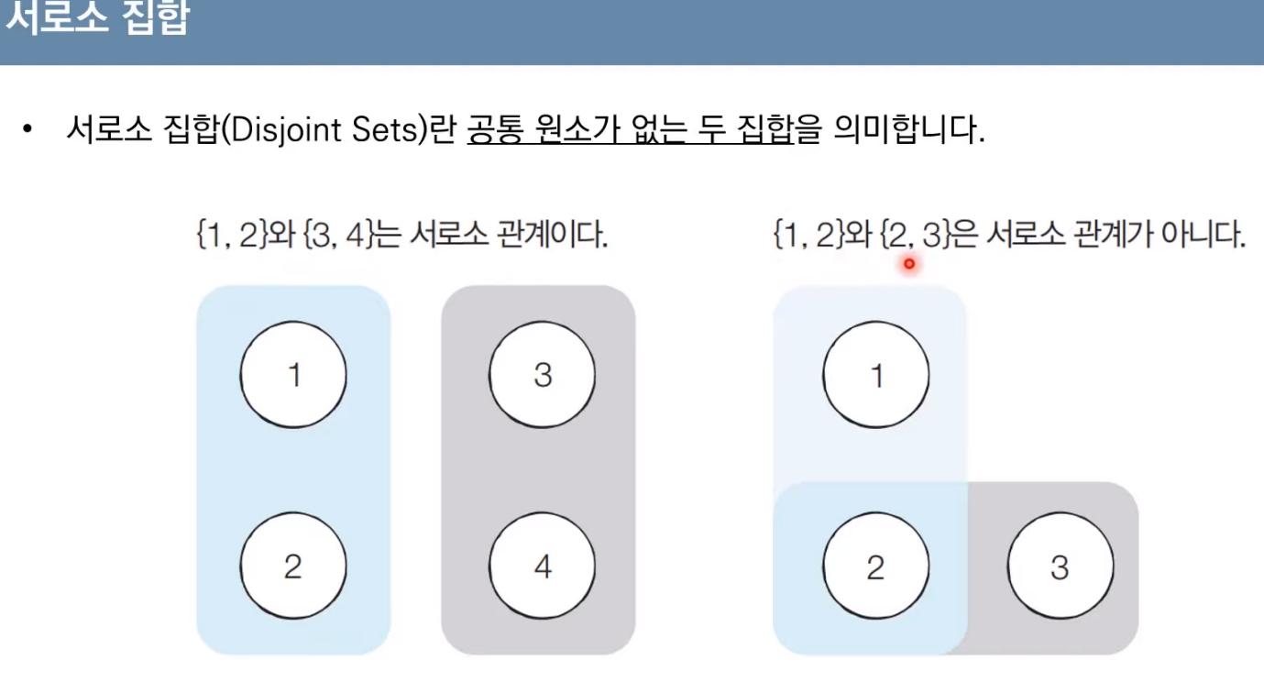

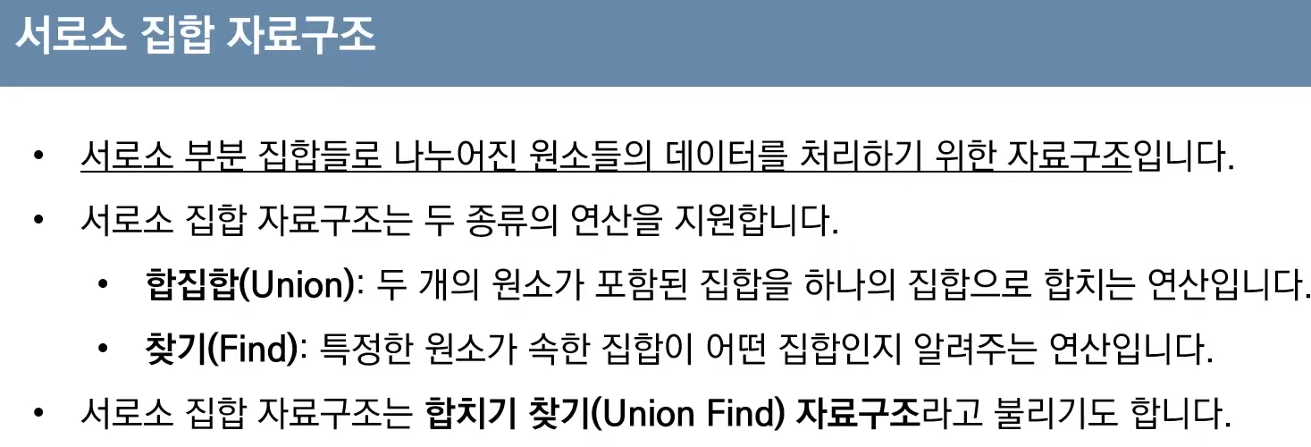

연결성을 통해 몇 개의 집합인지 판단가능

루트노드를 바로 찾을수 없다

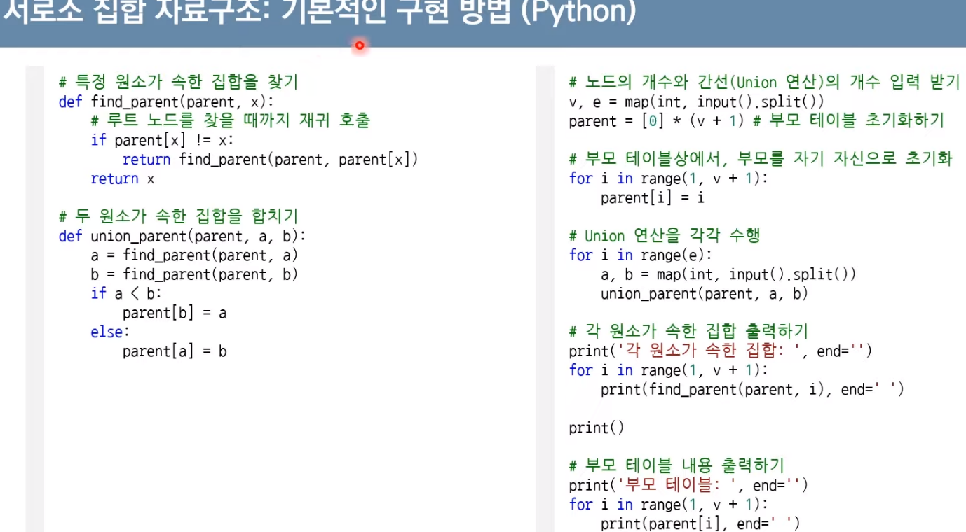

문제점

* 파인드 할 때 비효율적 탐색
* 최악의 경우 모든 노드 탐색

경로압축(시간 복잡도 개선)

* 각 노드의 부모 테이블이 루트가 되도록함

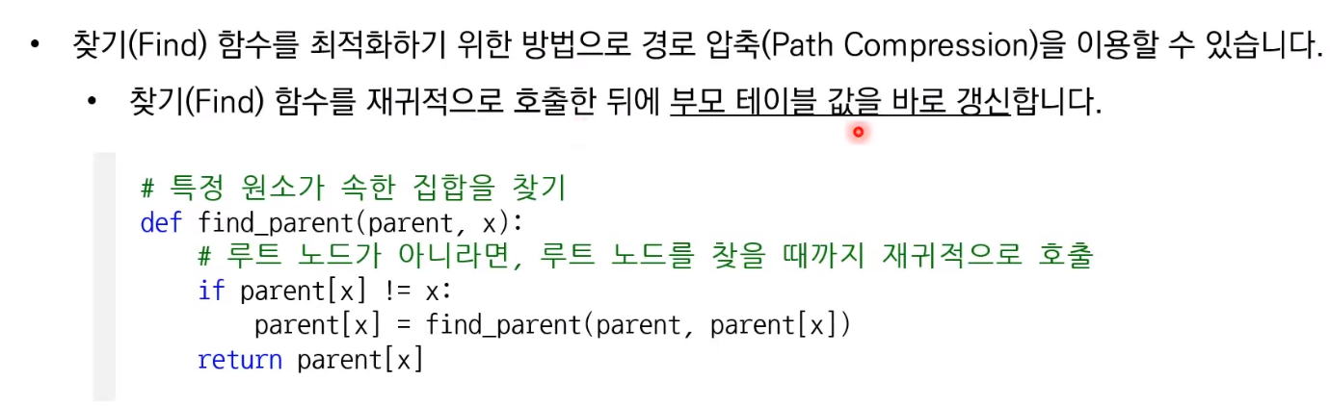

Find_parent만 수정

사이클 판별

* 무방향그래프에서 사이클 판별에 이용
* 방향에서는 DFS이용하면됨
* 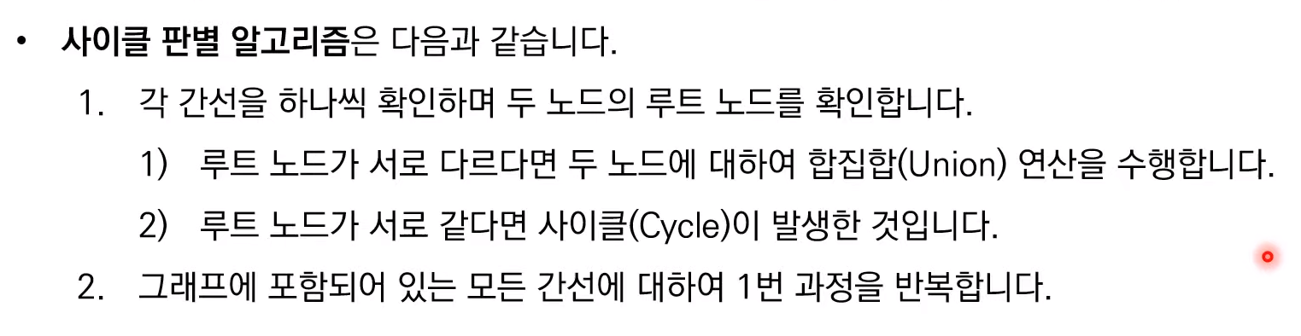

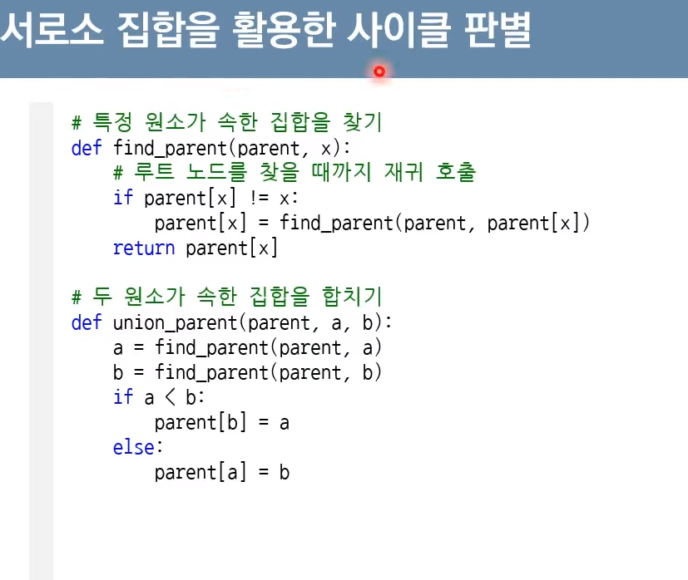

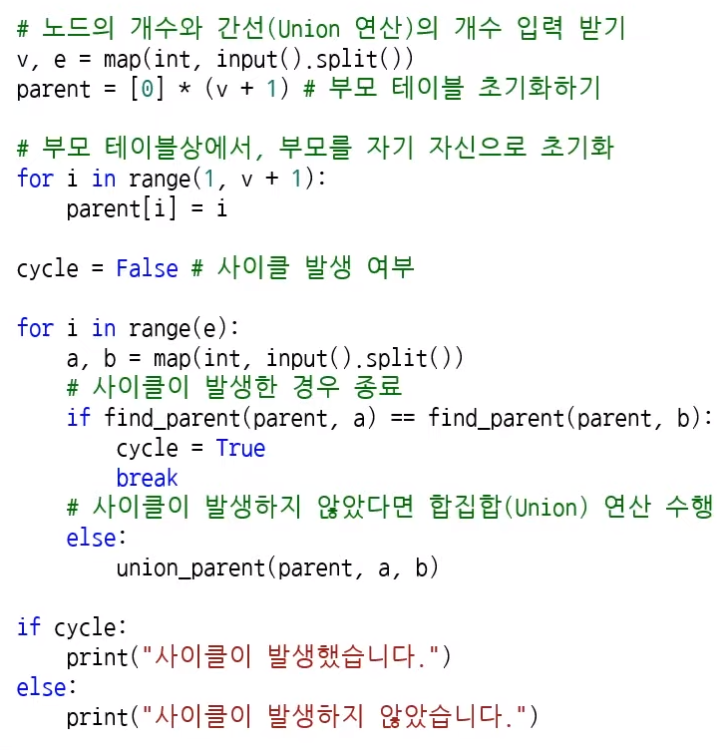

신장트리

* 그래프에서 모든 노드를 포함하면서 사이클이 존재하지 않는 부분 그래프

최소신장트리

* 최소 비용으로 신장트리
* 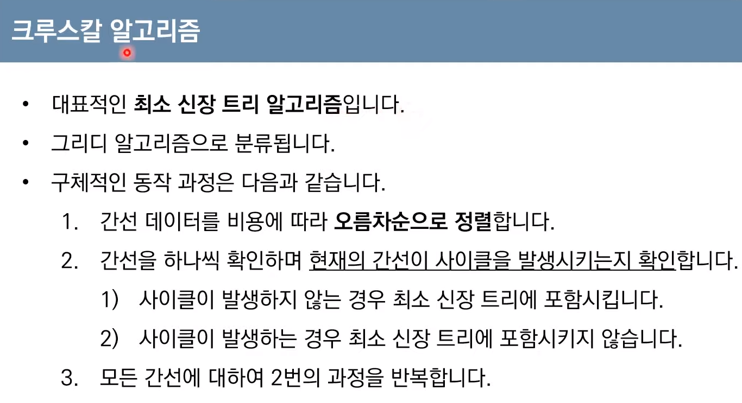

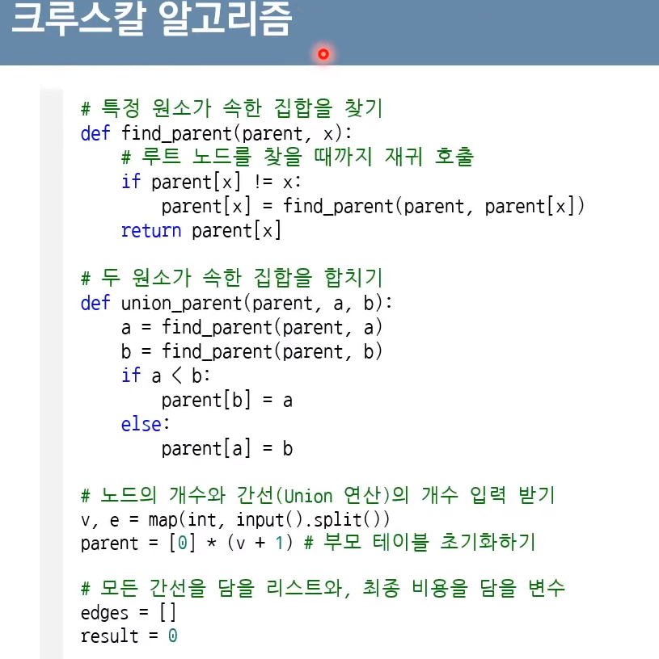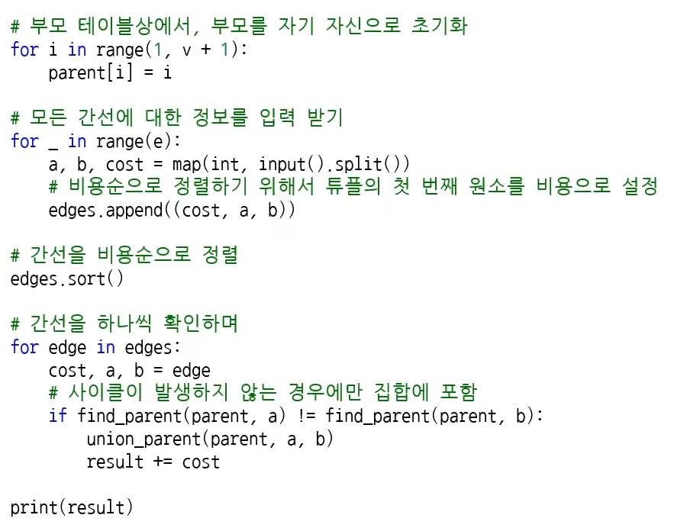

위상정렬

* **사이클이 없는 방향 그래프**의 모든 노드를 방향성에 거스르지 않도록 순서대로 나열 하는것
* 선수과목의 예시

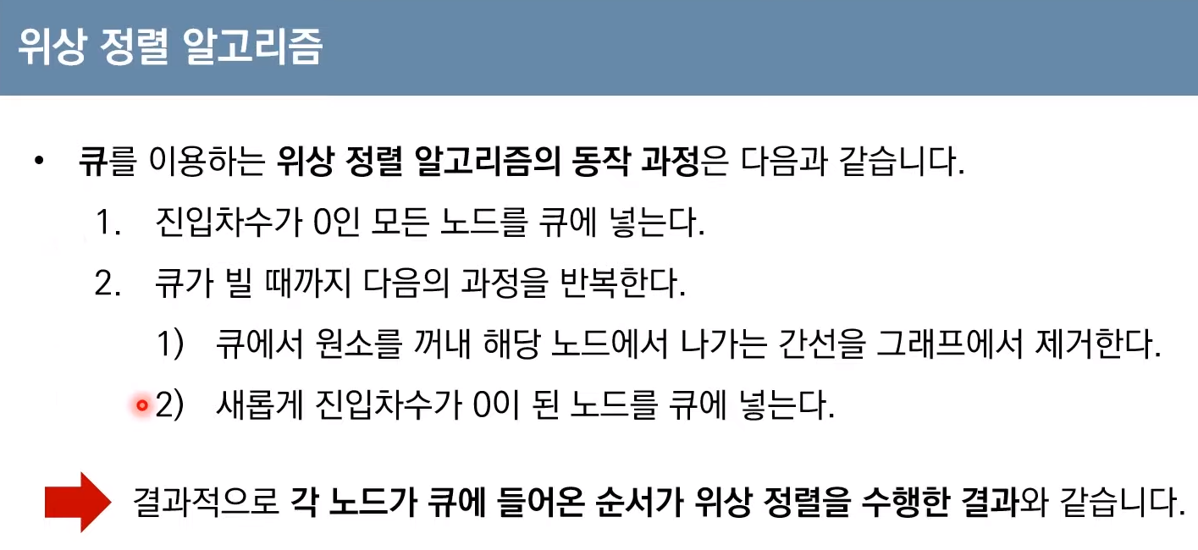

* 순환하지 않는 방향그래프에 적용가능
* 여러가지 답 존재
* 모든 원소를 방문하기 전에 큐가 빈다면 사이클이 존재

